Nouvelle explosion de saveurs dans la gamme des burgers Maestro de McDonald’s : le Peppery Paul fait une entrée sensationnelle

Diegem, 21 novembre 2023 - Dès aujourd'hui, McDonald's est sur le point de faire sensation avec le lancement du tout nouveau Maestro Peppery Paul et des McShaker® Fries Smoked Paprika. Ces nouvelles créations culinaires audacieuses promettent de conquérir les palais des Belges amateurs de viande et de saveurs épicées.

Le Maestro Peppery Paul : une sauce au poivre crémeuse à tomber par terre
Le Maestro Peppery Paul s'impose comme une expérience gustative inégalée. Composé de deux succulentes tranches de viande 100% bœuf, le nouveau burger est sublimé par une sauce au poivre crémeuse, du bacon croustillant, du cheddar , de la salade fraîche, le tout enveloppé dans un pain brioché moelleux et doré.
Ce burger gourmand est donc le nouveau venu de la gamme Maestro, qui se distingue par une sélection de burgers de qualité aux ingrédients 100% naturels, de la viande 100% pur boeuf en provenance d’éleveurs belges, hollandais, irlandais et espagnols, sans ajout de conservateurs ou de colorants. La gamme Maestro, c’est aussi une gamme créative à la recherche constante de nouvelles saveurs et sensations.
Le Maestro Peppery Paul sera disponible à partir d'aujourd'hui dans tous les restaurants McDonald’s belges à un prix conseillé à partir de 7.30€ à la carte, 10.40€ pour le McMenu Medium et 10.90€ pour le McMenu Large.
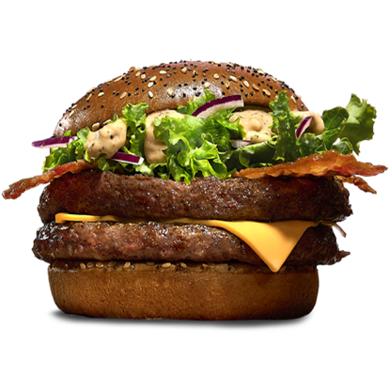
Maestro Peppery Paul

Des McShaker® Fries Smoked Paprika pour la note épicée
Pour accompagner (ou pas) le nouveau Maestro Peppery Paul, McDonald's propose les McShaker® Fries Smoked Paprika, une version inédite de ses célèbres frites croustillantes. Chaque commande de McShaker® Fries Smoked Paprika inclut un sachet d'assaisonnement au paprika fumé. Les clients sont invités à verser les frites dans le sachet, à y ajouter l'assaisonnement, puis à fermer et secouer le tout pour une explosion de saveurs épicées.
Mangez tant que c’est chaud : le Maestro Peppery Paul et les McShaker® Fries Smoked Paprika sont disponibles jusqu’au 18 mars 2024.

